Universidad Nacional Autónoma de México

Facultad de Ingeniería

Fundamentos de programación

Semestre 2020-1

Práctica 9

Estructuras de repetición

Matias Zavala Melissa Maruuati

M.I. Marco Antonio Martínez Quintana

30-noviembre-2020

**Introducción**

La práctica consiste en usar estructuras de repetición, las cuales son ciclos en los que hacen algunas instrucciones, acorde a alguna condición que se les indique hacerlo al ser verdadera o falsa, habiendo for, while y do-while.

**Objetivos**

Elaborar programas en C para la resolución de problemas básicos que incluyan las estructuras de repetición y la directiva define

**Estructura while**

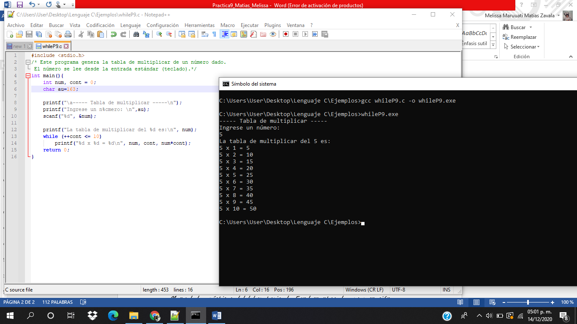

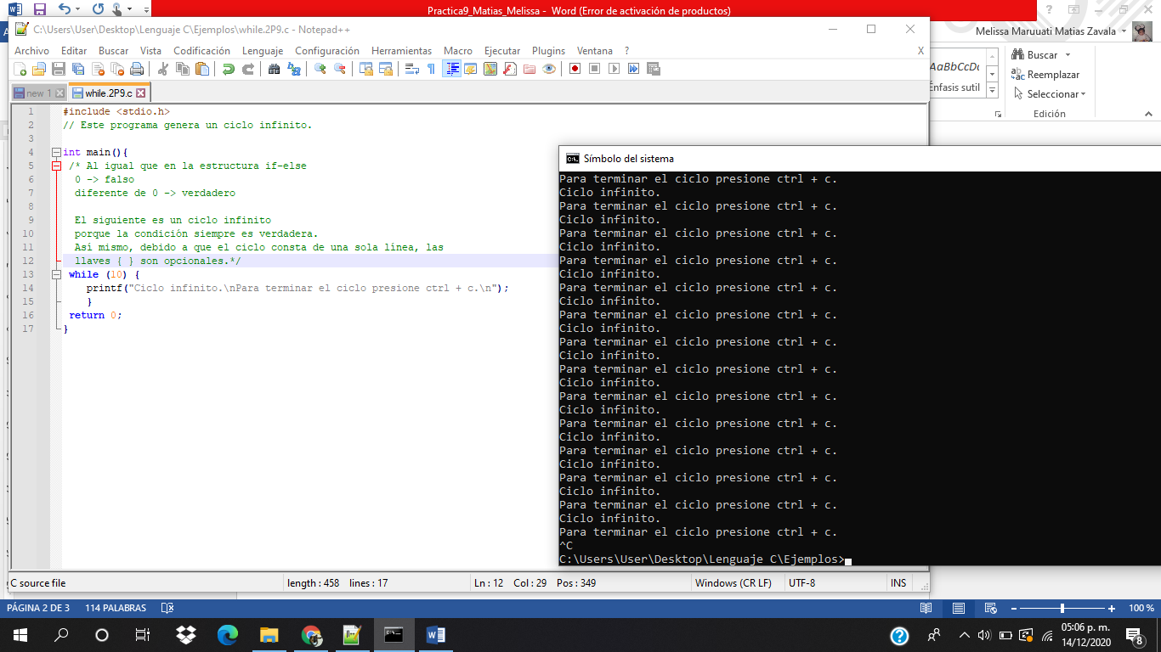

**Estructura do-while**

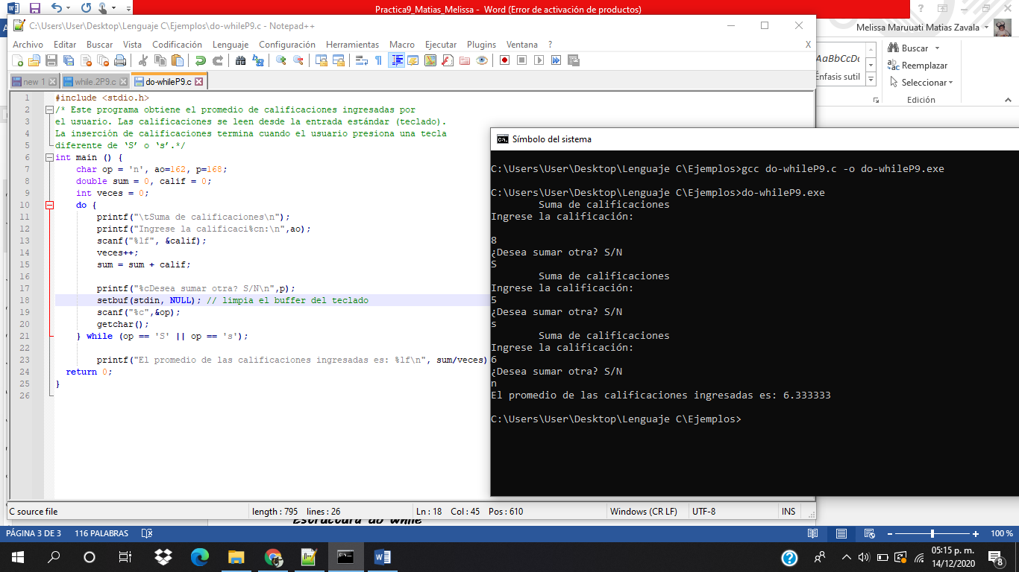

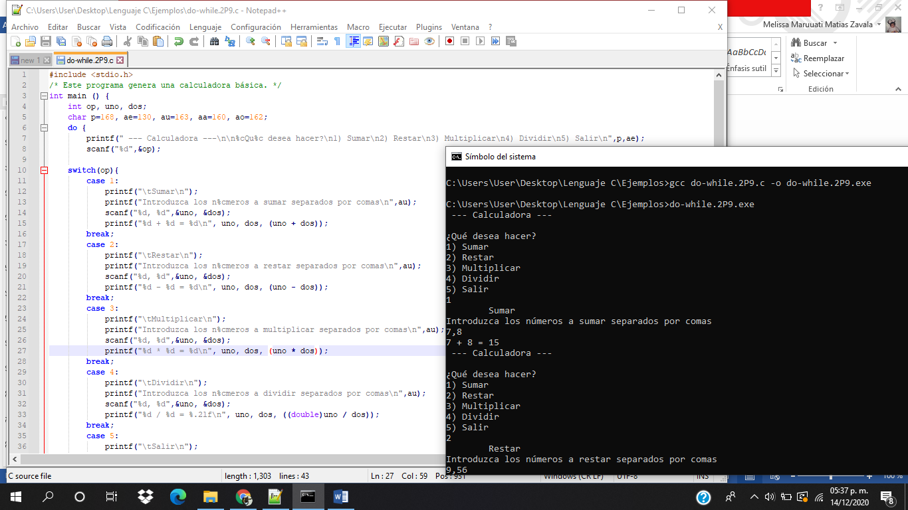

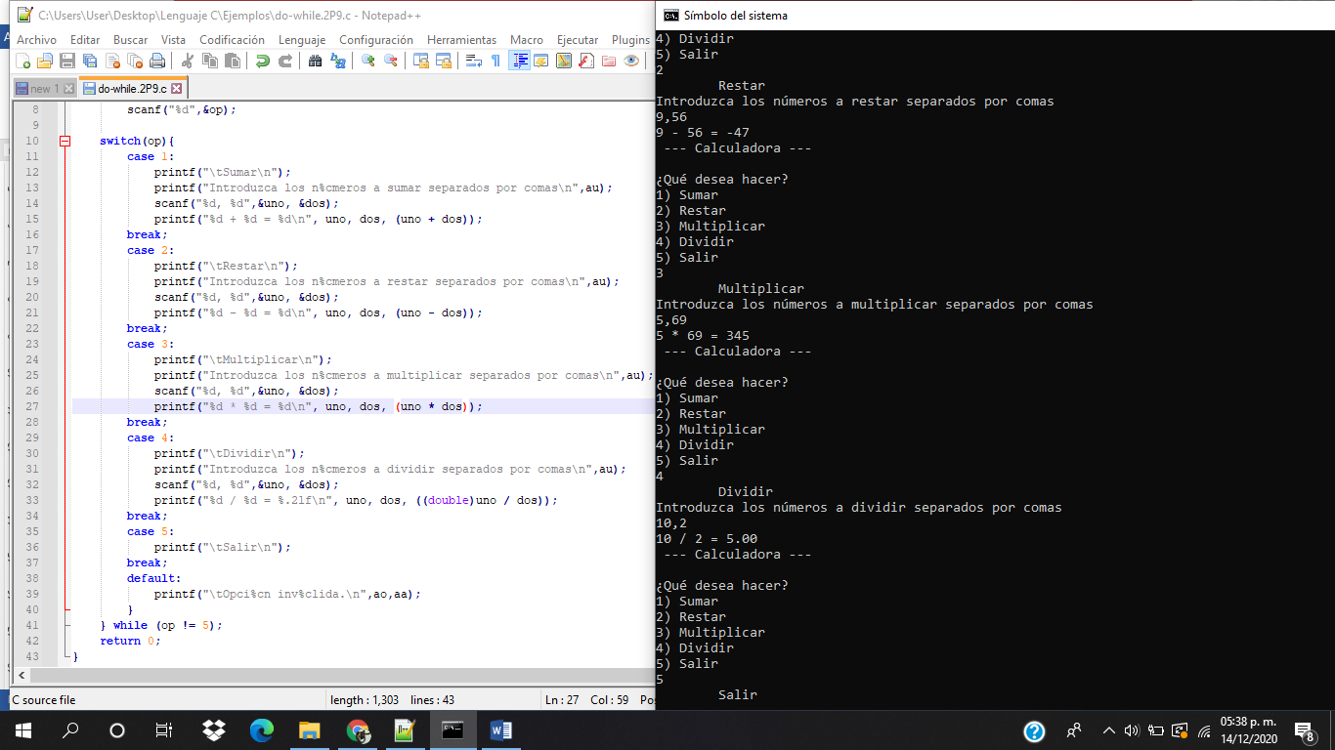

**Estructura for**

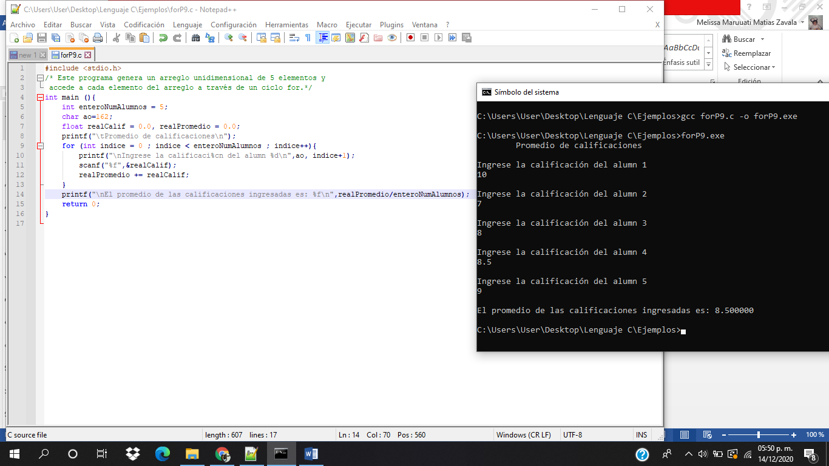**Define**

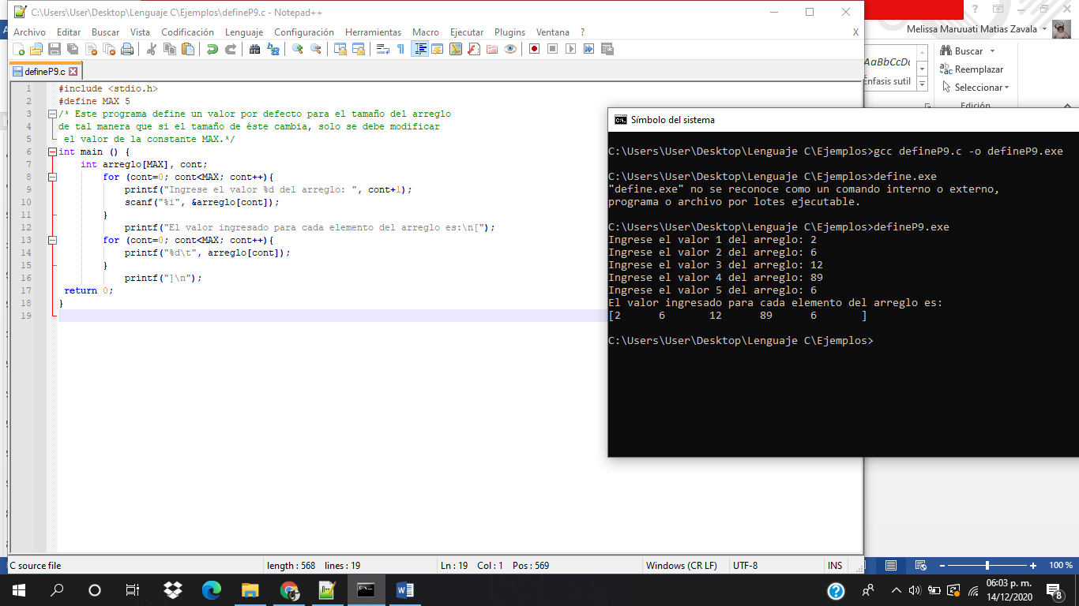

**Break**

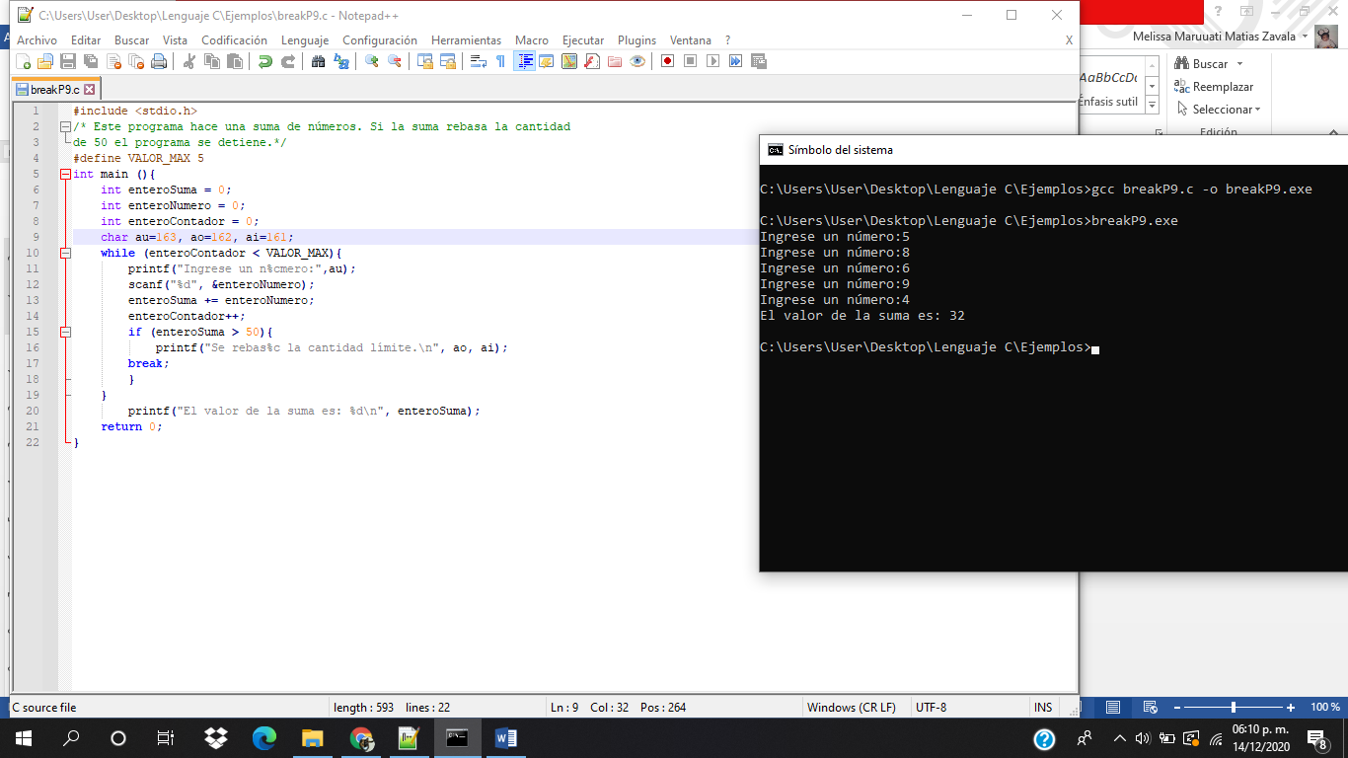

**Continue**

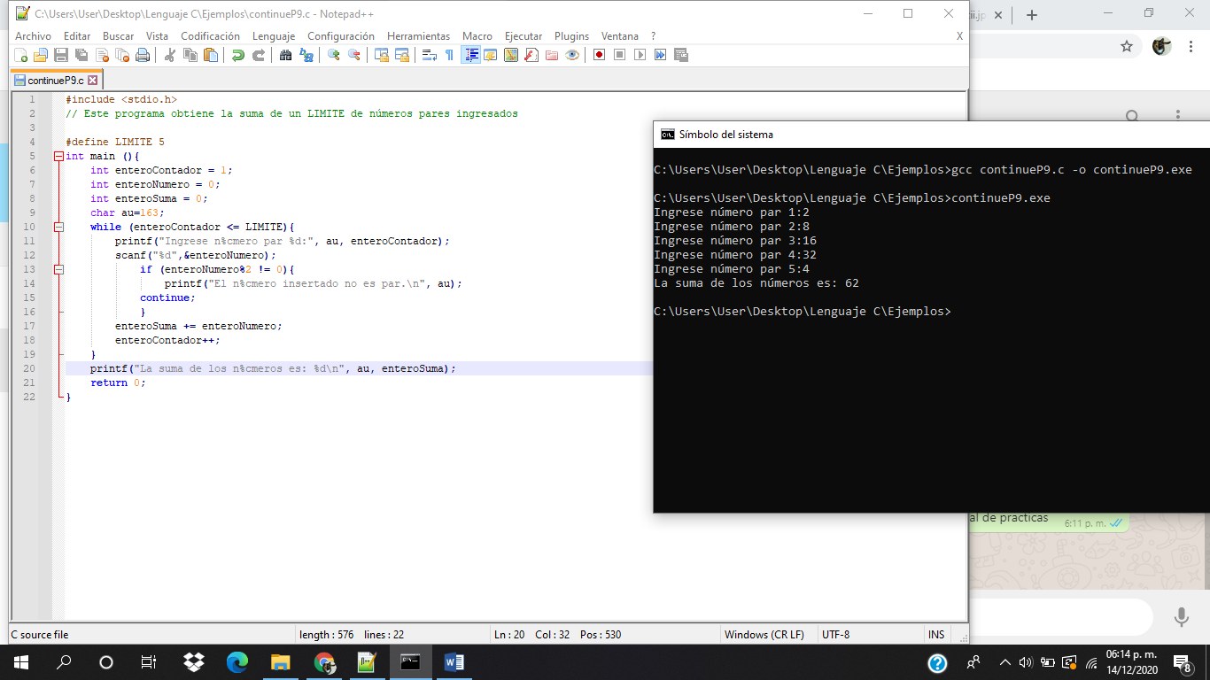

**Conclusión**

Las estructuras cumplen la misma función de un ciclo repetitivo hasta que se cumpla una indicación.

En el caso de la estructura en for, se pone una condición y en ella se van sumando los valores hasta que se cumpla dicha condición. En cuanto al ciclo de while válida una condición antes de empezar el ciclo. Finalmente para do-while se ejecuta al menos una vez y termina de hacerlo en cuanto se cumple la condición, por eso es “hacer-mientras”.

**Referencias**

*-Manual de prácticas del laboratorio de Fundamentos de programación*. Facultad de Ingeniería UNAM. Recuperado de: <http://lcp02.fi-b.unam.mx/poll/login/>

*-Curso Lenguaje en C. Soluciones MyL.* De <http://solucionesmyl.com/cursos/lenguaje_c/scanf.html>